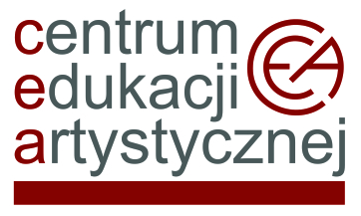
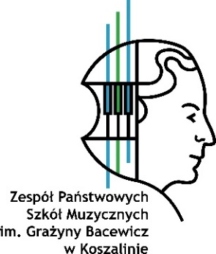

Centrum Edukacji Artystycznej oraz Zespół Państwowych Szkół Muzycznych im. Grażyny Bacewicz w Koszalinie
serdecznie zapraszają na
Makroregionalne warsztaty dla dyrektorów szkół i placówek artystycznych Regionu Zachodniopomorskiego i Regionu Lubuskiego
„Nowy awans zawodowy w praktyce dyrektora szkoły
i placówki artystycznej”

Warsztaty odbędą się w dniach 7 – 8 października 2025 r. w Ośrodku wypoczynkowym Albatros, ul. Kościuszki 6-8, 76-032 Mielno.
Warsztaty poprowadzi pani Anna Kiełb, konsultant ds. rozwoju zawodowego nauczycieli i pomiaru dydaktycznego Centrum Edukacji Nauczycieli w Koszalinie.
Celem Warsztatów jest doskonalenie kompetencji dyrektora szkoły/placówki artystycznej w zakresie nowej ścieżki awansu zawodowego nauczycieli.
Zgłoszenia wraz z wypełnionymi zgodami na przetwarzanie danych osobowych prosimy przesyłać do 2 października 2025 r. wyłącznie drogą elektroniczną na adres: sekretariat@zpsm.pl

